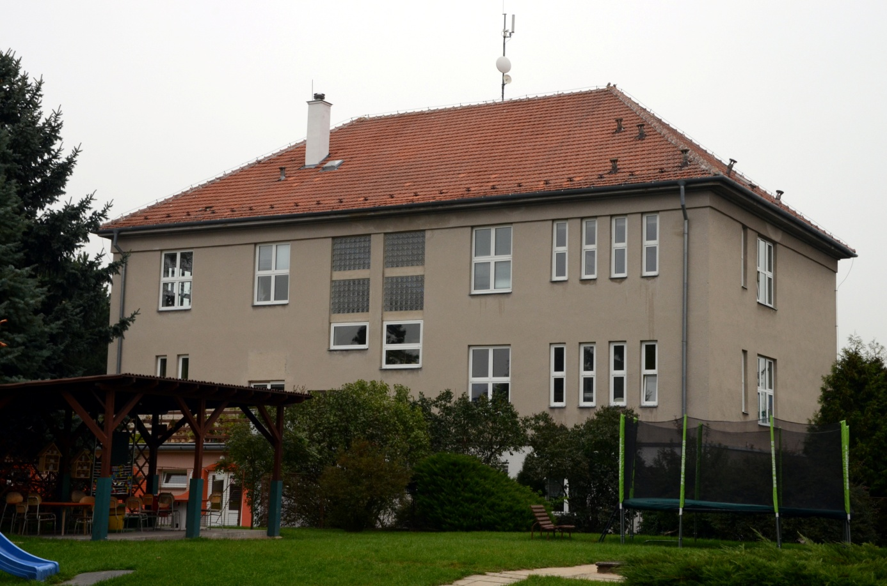

Výroční zpráva
Základní školy a mateřské školy Studenec
2016/2017

Školní rok 2006/2007

a)
Základní škola a mateřská škola Studenec se skládala ze 2 tříd ZŠ
( 1. – 5. ročník), dvou oddělení MŠ a školní jídelny.

Rozdělení ročníků do tříd.

Základní škola

I. třída - první ročník, druhý a třetí ročník
II. třída - čtvrtý a pátý ročník
První třídu vyučovala paní Mgr. Rostislava Obršlíková.
Druhou třídu vyučovala paní Mgr. Jitka Mahelová .
Na částečný úvazek vyučovala ve II. třídě paní Veronika Matějková jako učitelka IT .
Od září 2016 zaměstnávala škola dvě pracovnice na pozici APOD.
Oddělení školní družiny - paní Veronika Matějková jako vychovatelka ŠD.

Mateřská škola

Dvě oddělení s celodenním provozem.

V mateřské škole je na pozici vedoucí učitelky paní Bc. Jarmila Hrdličková. Jako druhá a třetí učitelka pracuje Bc. Veronika Žáková a paní učitelka Marie Rybníčková. Od listopadu 2016 byla přijata na pozici učitelky MŠ paní Veronika Suchá. Od ledna 2017 pak byla vytvořena pozice chůvy (Veronika Suchá).

Po zahájení školního roku navštěvovalo základní školu 28 dětí a mateřskou školu 37 dětí ze Studence, Okarce, Třebíče, Náměště nad Oslavou, Kozlan a Koněšína.

Základní škola a mateřská škola Studenec, okres Třebíč je zařazena do sítě škol pod IZO: 600121780
ZŠ 102655065
MŠ 107611937
ŠJ 103131779

Základní škola a mateřská škola, Studenec, okr. Třebíč je příspěvkovou organizací IČO 708 750 81
e-mail: zs.studenec@seznam.cz
www stránky: www.zs-studenec.cz

b)
Od školního roku 2011/2012 pracuje Základní škola Studenec
ve všech ročnících podle ŠVP ZV Studenec. S platností od 1. 9. 2016 byly ve ŠVP ZV Studenec provedeny úpravy v souvislosti s inkluzivním vzděláváním a další.

c)
Pedagogičtí pracovníci

Základní škola

Jeden vyučující učitelství 1.- 5. ročníku + Vv.
(Celý úvazek)
Jedna vyučující ČJ + Vv pro 5.- 12 ZŠ, SŠ a ZUŠ + učitelství 1. stup.
(Celý úvazek)
Jedna vyučující učitelství 1. stupně. (Částečný úvazek)
Jedna vyučující – středoškolské vzdělání.(IT)
(Částečný úvazek)

Mateřská škola

- Vedoucí učitelka - Absolventka bakalářského studia. Částečný úvazek.
- Jedna vyučující - střední pedagogická škola, absolventka bakalářského studia. Částečný úvazek
- Jedna vyučující na částečný úvazek. (Ukončené studium předškolní pedagogiky v roce 2015.)

V tomto roce byla aprobovanost v MŠ 100% a v ZŠ cca 100%. (jedna hodina IT byla vyučována neaprobovaně)

Provozní pracovníci

- Jeden pracovník – školník, vyučen – úvazek 0,3
- Dvě pracovnice – úklid, vyučena – úvazek 0,75 a 0,25
topení – úvazek 0,15
- Jedna pracovnice – vedoucí školní jídelny - úvazek 0,4

vedoucí kuchařka - úvazek 0,9
- Jedna pracovnice - pomocná kuchařka – úvazek 0,75

- Jedna pracovnice – účetní pro ZŠ, MŠ a ŠJ

d)

Zápis do prvního ročníku proběhl v řádném termínu 8. 4. 2017. K zápisu se dostavilo 9 dětí.
Všechny děti zvládly podmínky zápisu dobře. Celkem tedy bylo vydáno
devět rozhodnutí o přijetí do prvního ročníku. Ve školním roce 2017/2018 bude naši ZŠ navštěvovat 30 dětí. V průběhu zápisu do MŠ bylo rozhodnuto o pokračování v režimu dvou oddělení MŠ a dětí ve školce bude v příštím roce 37. Obě součásti nebudou od 1. 9. 2017 v režimu výjimky.

e)

V uplynulém školním roce lze konstatovat, že učivo bylo v jednotlivých třídách probíráno dle časového harmonogramu a v souladu se ŠVP ZV Studenec. Jeden integrovaný žák pracoval podle upraveného IVP. Celkem měla škola v uplynulém roce dva integrované žáky.
V tomto školním roce odešlo do spádových škol 7 dětí. (6xTřebíč, a
1x Vladislav.)
Problémy nastanou pravděpodobně s přechodem na výuku AJ, protože nejsme schopni vyjít vstříc v návaznosti učebnic všem spádovým školám současně.(Expres Publishing)

f)

V prevenci sociálně patologických jevů se snažíme o maximální spolupráci s rodiči a ostatními společenskými organizacemi v obci, které zajišťují dobrovolnou mimoškolní činnost pro děti a mládež.
Rovněž se snažíme o eliminaci škodlivého vlivu internetu a o jeho maximální využití ve vzdělávání a při domácí přípravě.
Rodičům je rovněž pravidelně připomínáno, aby věděli, co jejich děti dělají a kde tráví svůj volný čas.
Dětem je každoročně předávána nabídka aktivit ZUŠ a DDM v Náměšti nad Oslavou.
Při všech těchto aktivitách je nezbytná a důležitá podpora a pomoc ze strany zřizovatele. Významný podíl na prevenci má také provoz školní družiny, kde je dětem nabídnuta zajímavá odpolední činnost.

g)

Další vzdělávání pedagogů probíhá v souladu s nabídkou školících center.
Pro další vzdělávání nemáme stanoveny pevné mantinely a dílčí výběr řešíme v průběhu školního roku.
Zdroje v rámci rozpočtů jsou velmi malé, proto se snažíme o finanční motivaci pedagogů k aktivitám v dalším vzdělávání v rámci nenárokových složek.
Od tohoto školního roku je škola součástí projektu „Učící se málotřídky“, který zaštiťuje jihlavské vzdělávací centrum Vysočina Education. Projekt je zaměřen na videotréning, mentoring, sdílení nápadů, matematickou a čtenářskou gramotnost a další aktivity. Je naplánován do roku 2021. Účast na pořádaných seminářích a aktivitách je pro učitele zcela zdarma a je hrazena z projektu.
Od února 2017 je škola v projektu Šablony pro MŠ a ZŠ I. s projektem „Inkluze v praxi – ZŠ a MŠ Studenec, který je zaměřen na vzdělávání a personální podporu. Z projektu je financována pozice chůvy v MŠ, a v příštím školním roce pozice školního asistenta. Dvě učitelky MŠ absolvovaly cyklus seminářů z logopedie a získaly oprávnění pro základní logopedickou péči pro předškolní vzdělávání. Rovněž je z projektu hrazen cyklus přednášek pro rodiče dětí v MŠ a další zájemce.
Oba tyto projekty jsou bez spoluúčasti a jsou hrazeny z evropských peněz a státního rozpočtu.

h)
V uplynulém školním roce jsme měli od dubna 2017 několik aktivit v rámci projektu v síti zdravých škol. Tyto projekty jsou finančně podporovány krajem Vysočina a letos jsme získali 36.000,- Kč. Letošní projekt byl opět zaměřen na řemesla a zdravou výživu na téma „Náš region nás zajímá – spousty překvapení pro nás má“. Hlavním cílem projektu bylo dokončení školní kuchyňky a doplnění jejího vybavení o novou lednici. V projektu se opět objevily aktivity spojené s vařením a zdravou výživou a součástí projektu bylo také putování za starými řemesly. Ve škole jsme oživili tradici modrotiskové výroby, navštívili jsme modrotiskovou dílnu pana Danzingera v Olešnici a díky tomu všemu si někteří vyrobili krásná modrotisková prostírání a zrealizovali další modrotiskové nápady.

Ve škole pracuje oddělení školní družiny. Předpokládáme, že jsou rodiče s touto službou spokojeni a že ji budou děti i nadále hojně využívat.
Škola se Sokolem Studenec, OÚ a organizací AVZO Studenec uspořádala „Netradiční sportovní pětiboj“. Akce proběhla 2. 6. 2017 jako oslava dne dětí za účasti okolních základních škol z Vladislavi, Dalešic, Hartvíkovic, Vicenic, Lipníka, Koněšína, Kralic, a Studence. Byla vzorně připravena a zorganizována. Poděkování patří TJ Sokol, pracovníkům OÚ, ženám z Okarce, členům AVZO Studenec, ČSŽ Studenec a učitelům zúčastněných škol. Toto setkání bylo již desáté a věřím, že se stalo pěknou tradicí. (Letos vyšlo pěkné počasí.)

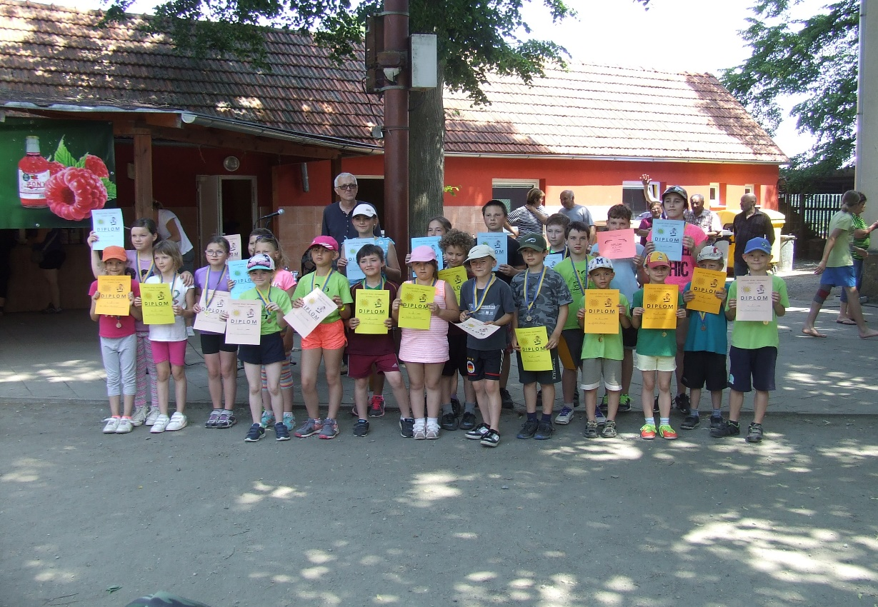
Úspěšní medailisté.

Pravidelný zájmový útvar Náboženství již v letošním roce zajišťovala katechetka paní Jurková Renata z Třebíče.
Společně s dětmi z MŠ a žáky prvního a druhého ročníku jsme od září opět absolvovali plavecký výcvik v Třebíčské plavecké škole.
V červnu 2017 jsme podnikli výlet do Třebíčské Laguny v rámci projektu „Zdravá škola“.

I v letošním roce jsme využili nabídky divadelního regionálního festivalu malých loutkových divadel, který organizovala firma ČEZ ve spolupráci s MKS v Moravském Krumlově. Účast byla opravdu velká.
Hned na začátku školního roku nám pan Vlček ze Studence přistavil svůj luxusní „kočár“ a všechny nás v něm povozil. Byl to úžasný zážitek.
Během podzimu došlo ve škole k „nečekané události“ a tak museli přijet hasiči. Do hospodářské budovy za školou pronikla cizí osoba a zapálila ji. Naši dobrovolní hasiči provedli záchrannou akci, požár zlikvidovali a žháře úspěšně oživovali. Během akce proběhla ukázněná evakuace budovy a prohlídka přistavené techniky. Bylo to zábavné a zároveň poučné.
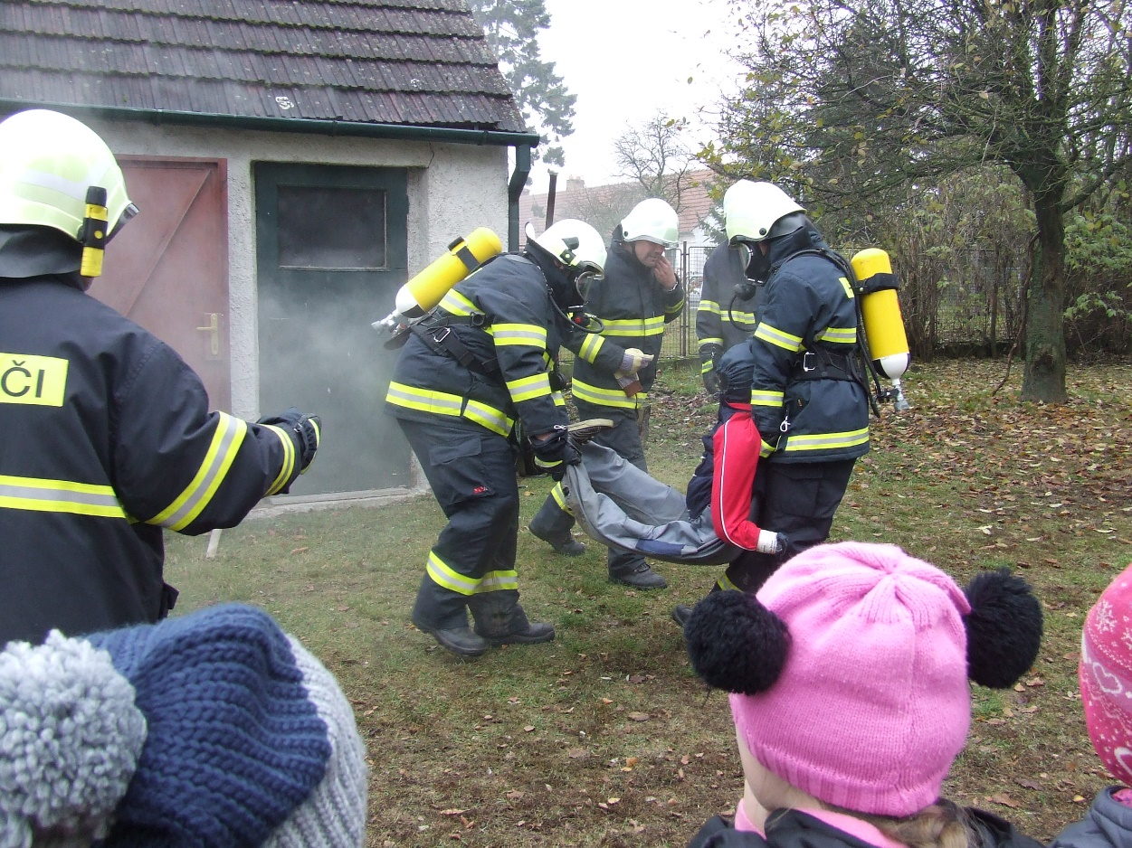
Už ho nesou.

V říjnu a listopadu byla dětmi a učiteli vytvořena podzimní výzdoba školy.
V listopadu dorazil pan Hořák se svými zvířátky a opět nezklamal. Také jsme si užili dalších nových pohádek od pana Macourka. Paní z Brna nám je zahrála přímo ve škole.
Čtyřikrát jsme také v rámci Zdravé školy jeli do Náměště nad Oslavou bruslit na zimní stadion.
Studenecké ženy opět připravily příjemné chvilky s Mikulášem, čerty a anděly spojené s nadílkou pro děti.

V období Adventu jsme v sobotu 26. 11. měli vystoupení v kapli sv. Václava, kde na začátku zahrály dechové nástroje, potom kytary, dále Zbyněk na klávesy a nakonec my všichni s naším pásmem. Potom následovalo krátké vystoupení u stromečku s kytarovým doprovodem Petra Šabaty a pana ředitele a stromeček se slavnostně rozsvítil.

Před vánočními prázdninami jsme si udělali školní vánoční besídku u stromečku ve škole s nadílkou dárečků a škola byla provoněná tradičním pečením perníčků.
V lednu proběhla již pravidelná tříkrálová sbírka, kterou organizuje třebíčská charita už spoustu let.

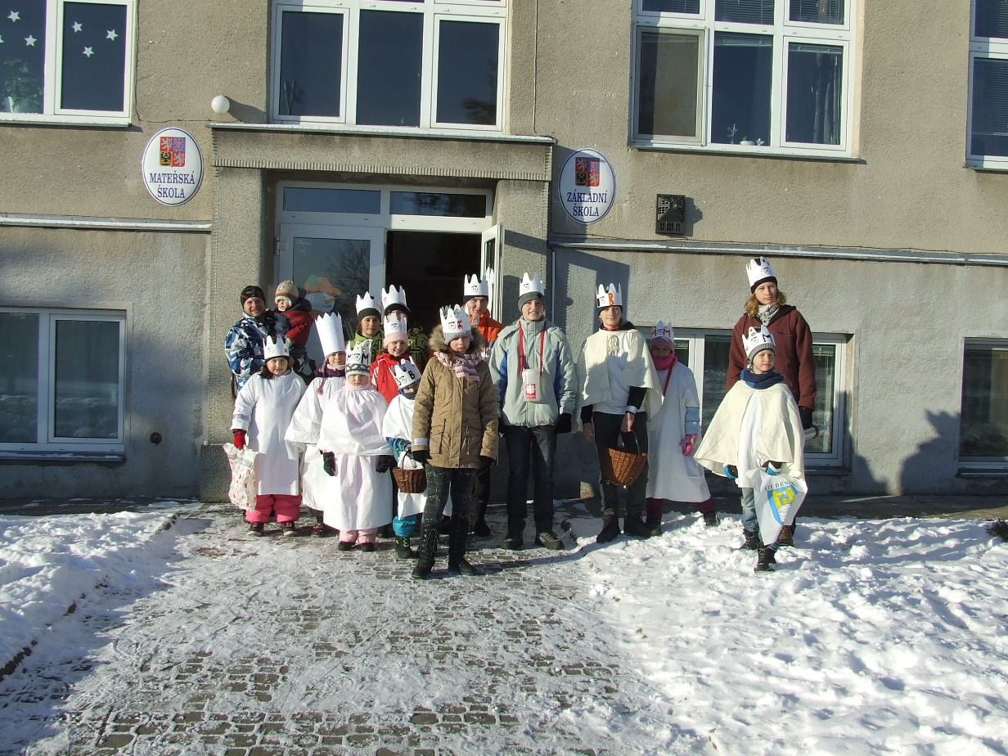
My tři králové jdeme k vám, štěstí zdraví…………….. a děkujeme.

Při tříkrálové sbírce v lednu 2017 bylo vybráno od dárců 13263,- Kč

V měsíci lednu za námi do školy přijeli dva muzikanti. Pán hrál na kytaru a paní na příčnou flétnu.

V březnu jsme jeli na výlet do Moravského krasu, navštívili jsme Punkevní jeskyně a propast Macochu.

Na květnou neděli jsme opět po dlouhé době vystoupili s jarním programem společně s dechovými nástroji a kytarovým souborem.

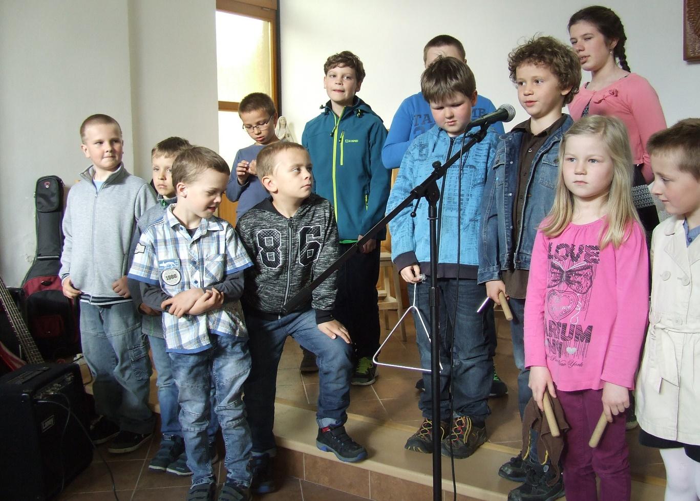

V prostorách školy jsme četbou při tradiční Andersenovské noci oslavili narozeniny tohoto oblíbeného dětského autora. Četli jsme dlouho do noci a bylo to príma.
Kouzelník nás tradičně očaroval.
V dubnu jsme nezapomněli na tradiční slet čarodějnic a jejich známých.
V květnu jsme se vypravili do Brna do Hvězdárny na Kraví Hoře.

V měsíci květnu byla opět po třech letech Olympiáda regionů v Náměšti nad Oslavou. Děti zde reprezentují své obce a naši zástupci byli v mnohých disciplínách na medailových a bodovaných pozicích.
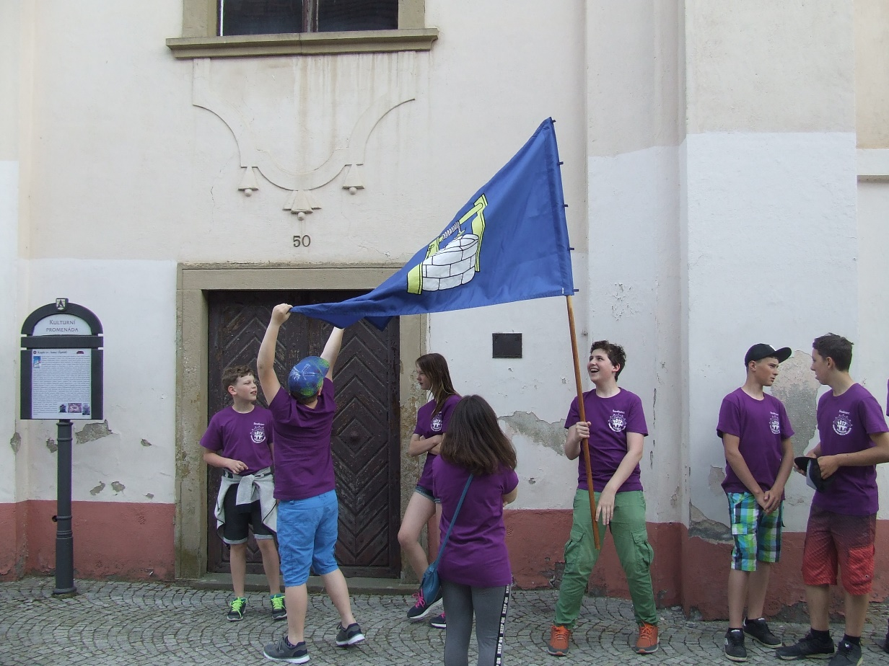
Naše skupina před Špitálkem

12. června 2017 pro nás pracovnice AV připravily pěknou exkurzi s programem kolem „Studeneckých rybníků“. Také jsme nakoukli pod pokličku na jejich moderním pracovišti u nádraží a nezapomněli jsme se občerstvit špekáčky a u Marušky v bufetě na nádraží dalšími dobrotami.

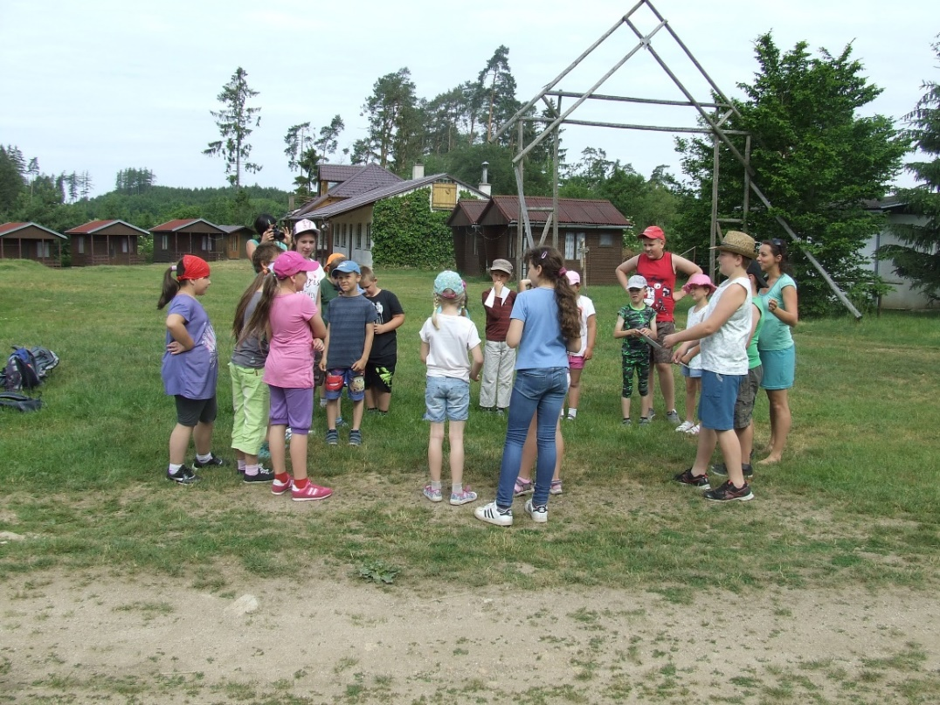

Na konci školního roku jsme společně s dětmi MŠ absolvovali návštěvu ekologického střediska Baliny – program „Nech brouka žít“.

Děti ve škole třídí rovněž i odpadové suroviny (papír, plasty) a tím se snažíme přispět k dobrému výsledku obce v různých soutěžích v třídění odpadu. Máme i speciální nádoby na elektro -odpad.
V jarních měsících jsme se připojili k akci „Čistá Vysočina“ a provedli jarní úklid okolo přilehlých komunikací.

V posledním školním týdnu jsme si ve škole udělali společnou závěrečnou hostinu.
Úplný závěr školního roku patřil Zahradní slavnosti, kde jsme něco předvedli rodičů a předškoláci se rozloučili se svojí MŠ.

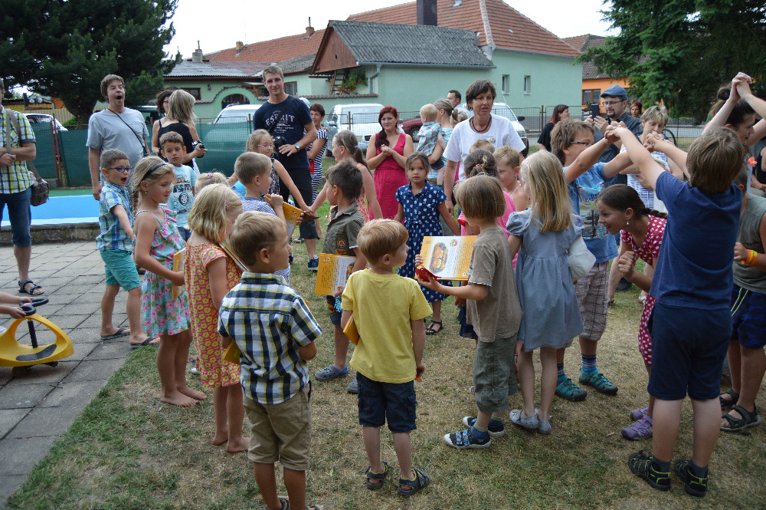
Hurá na prázdniny.

.

Škola i v tomto roce zpracovala projekt v rámci sítě Zdravých škol. „Náš region nás zajímá – spousty překvapení pro nás má“.
Projekt byl podán v únoru 2017 a byl plánován na období od 02/2017 do 10/2017. Výstupem tohoto projektu bude závěrečná prezentace.
Všechny aktivity tohoto projektu a další jiné jsou součástí této výroční zprávy a jsou rovněž publikovány v LETOŠNÍKU 2016 – 2017, který je přílohou této výroční zprávy.

I za uplynulý rok mohu konstatovat, že spolupráce s rodičovskou veřejností je dobrá. Zřizovatel provoz školy podporuje a je si vědom její důležitosti pro obec i v příštích letech.
Poděkování patří rovněž Domu dětí v Náměšti nad Oslavou, který pro spádové školy chystá spousty zajímavých akcí a nabídku kroužků pro děti.
Co se týká dopravní výchovy, byla obnovena spolupráce s Náměští nad Oslavou.
Věřím, že se nám i v uplynulém školním roce hodně dobrého podařilo.
Úplně závěrem patří dík všem členům učitelského sboru a provozním pracovníkům za obětavou podporu náročného školního roku a popřát škole i školce ve Studenci ještě hodně krásných let.

i)
V souvislostí s provozem školní jídelny a personální činností ředitele školy byla do školy, zřizovateli a ČŠI kraje Vysočina doručena písemná stížnost. Kontrola ČŠI na místě proběhla 30. 1. 2017 a bylo konstatováno, že stížnost je ve všech uvedených bodech nedůvodná.

j)
Škola hospodařila v roce 2016 s prostředky ze státního rozpočtu v celkové výši 3.114. 000,- Kč (Celkové NIV)
V tom: MP 2.270.000,-
Platy 2.240.000,-
OPPP 30.000,-
Pojistné 772.000,-
FKSP 22.000,-
ONIV 50.000,-

V rámci projektu Zdravá škola jsme požádali a získali 36000,- Kč
Spoluúčast organizace byla 24.000,- Kč. Celkový rozpočet projektu činil 60000,- Kč.
Prostředky od zřizovatele:
Z rozpočtu zřizovatele jsme v roce 2016 na zálohách obdrželi celkem: 785740,- Kč
k)
Škola není zapojena do rozvojových mezinárodních programů.
l)
Škola byla zapojena do systému celoživotního učení.
m)
Škola má od dubna 2016 projekt financovaný z cizích zdrojů.
Jedná se o projekt „Zdravá škola“ – cizí zdroje 36.000,- Kč.

n)
Spolupráce s odbory je nepřímá. Na škole není odborová organizace. Škola spolupracuje pouze s partnery z oblasti školství v regionu. (ZŠ Komenského Náměšť nad Oslavou, ZŠ Husova a DDM Radost v Náměšti nad Oslavou atd. a dalšími málotřídními školami v regionu.)

Ve Studenci dne 17. 9. 2017

Zapsal Ctirad Obršlík – ředitel ZŠ a MŠ Studenec

